C’est notre classe et on s’en charge !!!
C’est notre classe et on s’en charge !!!

Le tableau des charges

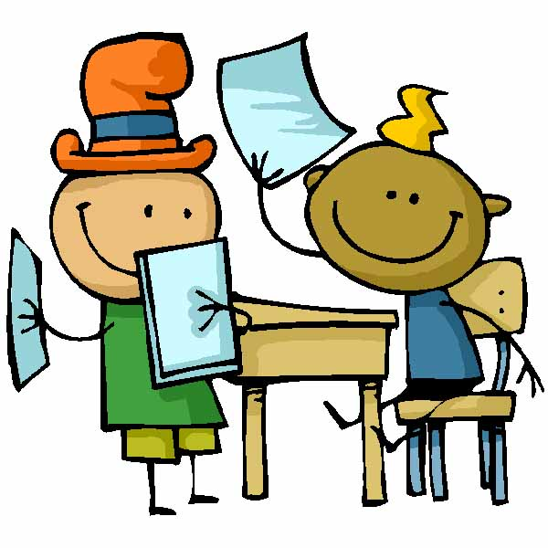
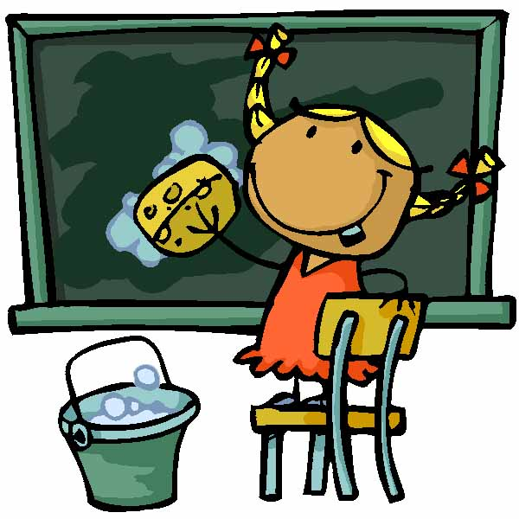


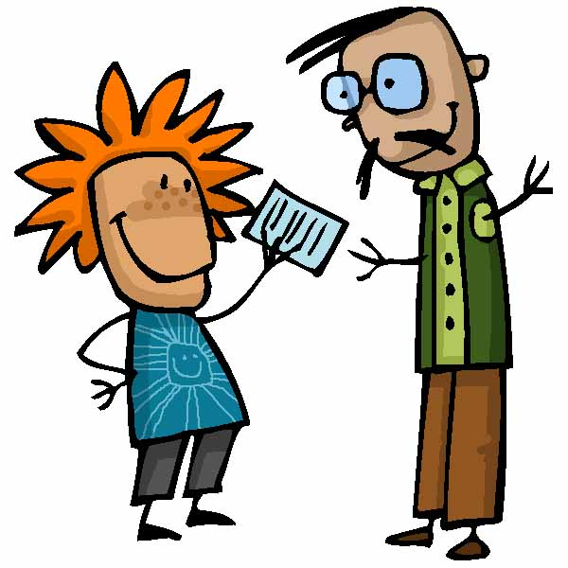
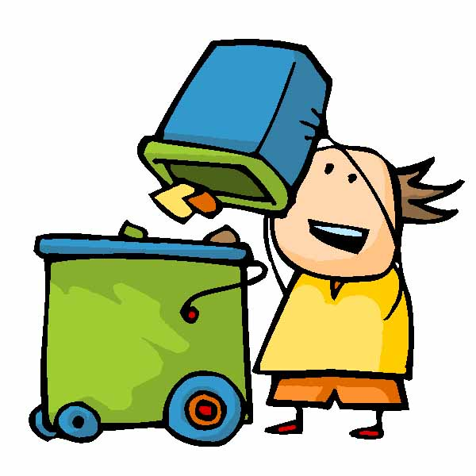

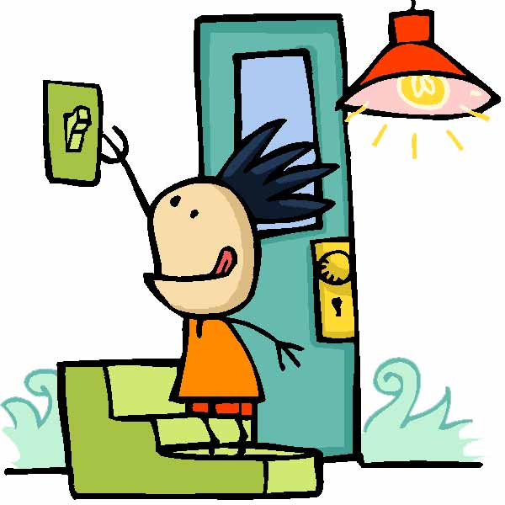
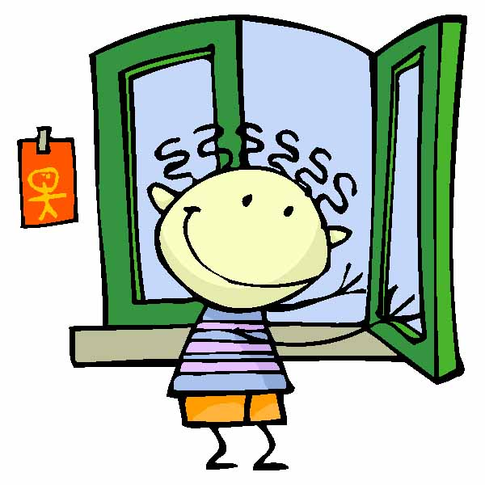
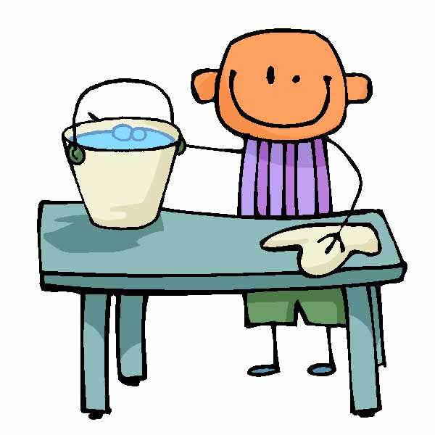

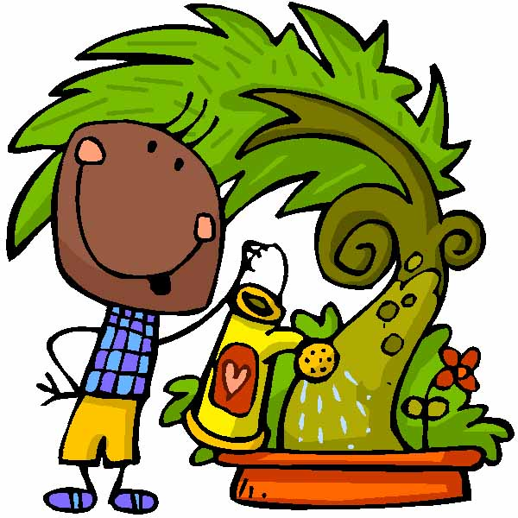

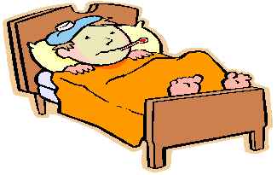

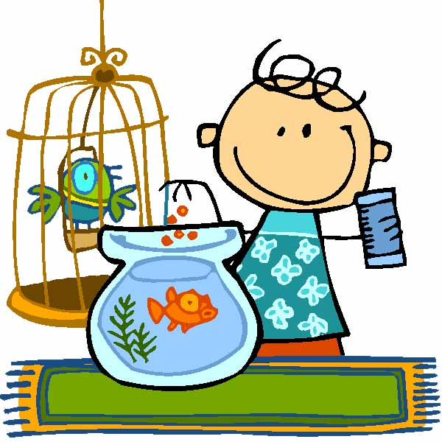

Je suis responsable des animaux.

Je balaie la classe.

Je distribue les feuilles.

Je ramasse les feuilles.

Je suis responsable de l'éclairage.
Responsable de l’éclairage

Je suis le messager.

Je suis responsable des fenêtres.

Je suis responsable des plantes.

Je suis responsable du tableau.

Je m'occupe des absents.

Je nettoie les bancs.

Je suis responsable de la poubelle.

Je range la bibliothèque.

